
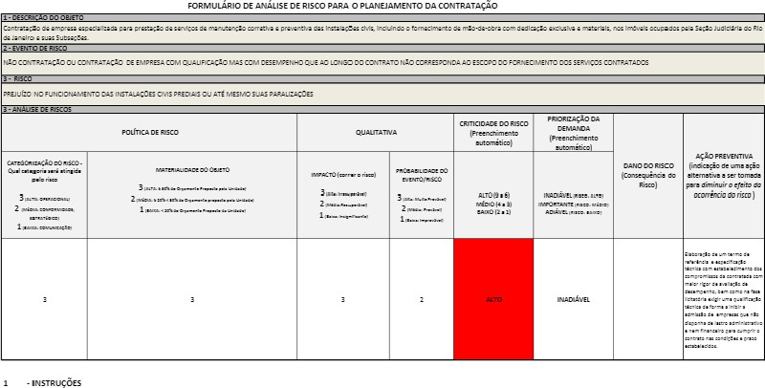
3 | 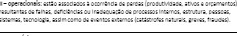
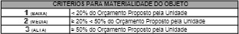
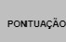 |  | PROBABILIDADE DO EVENTO'Rlsc
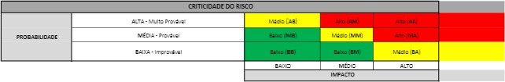
Assinado com senha por TEREZA MAIOLINO

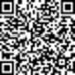
Documento 296204326718924-9644 - consulta à autenticidade em
https://siga.jfrjJusbr/sigaex/public/app[autentica 26718924-9644 SIGA*

